**Сабақтың тақырыбы: Шет тілден енген сөздердің жазылуы.А1 деңгейі.44 сабақ.**

Сабақтың мақсаттары:

Білімділік:

Жаңа латын әліпбиін қайталау. Шет тілден енген сөздердің емлесімен танысу.

Дамытушылық: Латын әрпімен жазылған мәтінді оқуға үйрету, есте сақтау қабілетін, логикалық ойлауды дамыту.

Тәрбиелік: Тілге деген қызығушылықты ояту.

**Дыбыстарды оқып шығыңыздар.**

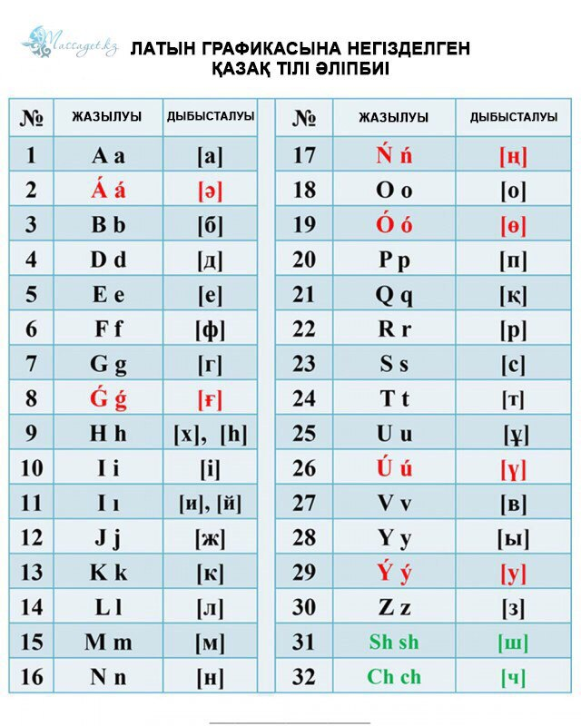

**Мәтінді оқыңыздар.**

Til – halyqtyń altyn dińgegi. Ár halyq aldymen óziniń týǵan tilin bilýi kerek. Óıtkeni halyq danalyǵy, jyrlary, shejiresi sol halyqtyń tilinde jazylady.

Til – qaı ultta bolsa da qasterli, qudiretti uǵym. Ol ár adamnyń boıyna ana sútimen birge enip, qalyptasady.

Til – halyqtyń jany, tutastaı keskin – kelbeti, bolmysy. Ár halyqtyń, ulttyń qurmet tutar óz ana tili bar.

Meniń ana tilim – qasıetti qazaq tili. Qazaq tili – túrki tilderiniń ishindegi eń taza ári baı til.

Qazaq tili – Qazaqstan Respýblıkasynyń memlekettik tili.

Ana tili – jan dúnıemizdiń aınasy, ósip-ónip túrlene беретін, máńgi qulamas báıteregi.

**ЖАҢА САБАҚ**

**Шет тілдік сөздер емлесінің ерекшеліктері**

**№1 ереже**

Шет тілдік бірқатар сөздер түпнұсқасына ұқсас жазылады, оларға қосымша буын үндестігіне сәйкес жалғанады.

*Мысалы:* **moderator (-dyń, -y, -ǵa, -lar), marker (-diń, -i, -ge, -ler),**

**stepler (-diń, -i, -ge, ler), vaýcher (-diń, -i, -ge, -ler).**

**№2 ереже**

Бірқатар кірме сөздер айтылуы бойынша жазылады.

Мысалы: **taýar, nómir, poshta.**

Қосымшалар соңғы буынның үндесіміне сәйкес жалғанады.

**№3 ереже**

Сөз соңындағы қайталанған қосар әріптің біреуі түсіріледі:

*Мысалы:* **класс-klas, холл-hol.**

Қосымшалардың жалғануы: **klas-qa** (класқа), **hol-dyń** (холдың).

**№4 ереже**

Сөз ортасындағы қайталама **сс, мм, лл, тт, фф, нн, бб, рр, пп, гг, дд, кк, уу** дыбыстарын білдіретін әріптердің бірі түсіріліп жазылады.

*Мысалы:* **патиссон-patıson, грамматика-gramatıka, металлургия-metalýrgıa.**

***Ескерту:*** Сөз мағынасына әсер ететін жағдайда, сондай-ақ өлшем бірлік атауларында қайталама дыбыстар сақталып жазылады.

*Мысалы:* **эссе-esse, нетто-netto, доллар-dollar.**

**№ 5 ереже**

**-ий-**менаяқталған сөздер соңында бір ғана **ı** әрпі жазылады.

*Мысалы:* **калий-kalı, алюминий-alúmını, кафетерий-kafeterı.**

**№6 ереже**

Ағылшын тіліндегі түпнұсқасында **w**әрпімен басталатын кейбір сөздер

**ý** әрпімен жазылады.

*Мысалы*: **ýatsap, ýıkıpedıa, ýeb-saıt.**

**№7 ереже**

Ағылшын тіліндегі атауы бойынша қысқарған әлемдік мәртебесі жоғары халықаралық ұйым атаулары түпнұсқа тіліндегідей жазылады.

Мысалы: **UNESCO, NATO, EXPO**

**UNESCO-nyń, NATO-ǵa, EXPO-da.**

**№8 ереже**

Кейбір шет тілдік сөздердің соңындағы **а** әрпі сөз мағынасына әсер етпеген жағдайда түсіріліп жазылады. Қосымшалар соңғы буынға үйлесіп жалғанады.

*Мысалы:* **кордината *–*****kordınat (-tyń, -y, -qa, -tar),**

**капсула – kapsýl (-dyń, -y, -ǵa, -dar).**

Бірақ **matematıka, pedagogıka** болып жазылады*.*

**№9 ереже**

Сөз соңындағы **-нг** әріп тіркесі **ń** әрпімен жазылады, қосымшалар үндестік заңына сәйкес жалғанады*.*

*Мысалы:* **Паркинг-parkıń (-niń, -ge, -i, -der),**

**Боулинг-boýlıń (-niń, -ge, -i, -der),**